新书推荐

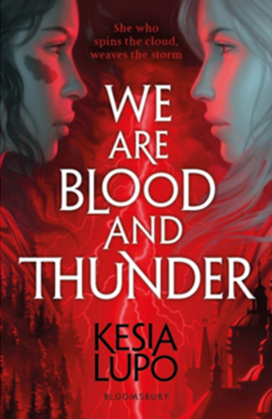
中文书名：《我们是血与雷》
英文书名：WE ARE BLOOD AND THUNDER
作者：KesiaLupo update
出版社：Bloomsbury
代理公司：ANA
出版时间：2019年4月
代理地区：中国大陆、台湾
页 数：未知
审读资料：电子文稿
类 型：青春文学YA

内容简介：

在一座被重重封锁的城市里，一个被判了死刑的年轻女孩正在拼命地东奔西逃。在这命悬一线之际，唯一能使她保住性命的办法就是去投靠那些拥有魔法的人。尽管她从小就对他们心存畏惧，但如今必须一试。

在那紧闭城门的另一侧，一个头戴面纱的女孩下定决心要再次进城。几年前，她偷偷逃出这座城市，生怕自己的魔法被人发现。但如今，她已经不再畏惧旁人的眼光，决定做真实的自己。

很快，一场雷电交加的暴风雨将整个城市吞噬，霎时间风雨大作。然而，这不仅仅是一场暴风雨，这还是一个诅咒的应验，其背后的真实原因更加令人震惊不已。

然而，莉娜和康士坦兹并未想到的是，这场风暴也就此将两人的命运紧紧联系在了一起——没有了彼此，她们谁也实现不了自己的愿望……

本书卖点：

·本书引人入胜，充满了想象力。书中内容分别从两位女性的视角展开，随着情节的一步步推进，一个真相渐渐露出水面。从始至终，读者们都在猜测这个真相究竟是什么。
·书中有惊心动魄的探险和难以驾驭的魔法，有时还洋溢着一丝浪漫气息。对于喜爱乔·阿克伯龙比（《破碎之海》）、梅琳达·萨利博瑞和爱丽丝·鲍德威作品的读者们，这部《我们是血与雷》一定不会让他们失望！
·本书将于2019年4月由Bloomsbury在全球范围内出版发行，第二部最迟将于2020年4月面世。

媒体评价：

“《我们是血与雷》是我近些年读到过的最为精彩的处女作品。书中构造的世界鲜活生动，两位女主角也充满了人格魅力。此外，故事情节精彩纷呈，激动人心。”
——《书商周刊》

“新晋作家凯西亚卢波为读者们带来了一部引人入胜、充满独创性的青春文学小说。本书适合乔·阿克伯龙比和梅琳达·萨利博瑞的书迷们阅读。”
——《书商周刊》

作者简介：

凯西亚卢波(KesiaLupo)曾在牛津大学学习历史，后来又到巴斯泉大学(Bath Spa University)进修，专攻创意写作。她是Chicken House出版社的童书编辑，目前和丈夫生活在布里斯托尔。《我们是血与雷》是凯西亚卢波创作的首部小说。

谢谢您的阅读！
请将回馈信息发至：杨晓蕾（AlisaYang）
安德鲁﹒纳伯格联合国际有限公司北京代表处
北京市海淀区中关村大街甲59号中国人民大学文化大厦1705室, 邮编：100872
电话：010-82509406
传真：010-82504200
Email: Alisa@nurnberg.com.cn
网址：www.nurnberg.com.cn
微博：http://weibo.com/nurnberg
豆瓣小站：http://site.douban.com/110577/
微信订阅号：ANABJ2002

